Общество с ограниченной ответственностью «ЭнергияЛаб»

Комплект лабораторного оборудования
«Теория автоматического управления»
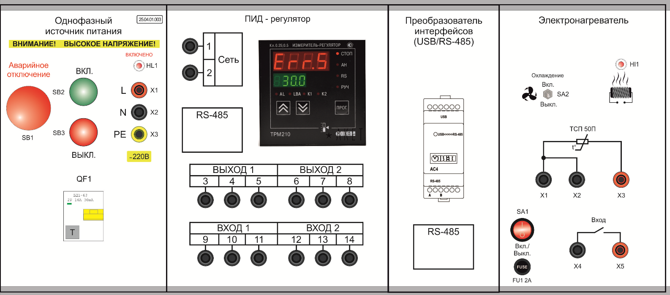

исполнение стендовое, настольное
Руководство по выполнению базовых экспериментов
Воронеж 2021
Содержание
Схема электрических соединений. 3
Общий порядок выполнения работ. 4
Порядок работы с компьютером. 5
Регистрация переходной функции объекта управления. 8
Определение прямых показателей качества процесса регулирования во временной области. 9
Настройка ПИД-регулятора по частотному методу. 12
Настройка ПИД-регулятора по методу отклика на единичное ступенчатое воздействие. 18
Ручная подстройка ПИД-регулятора. 20
Автоматическая настройка ПИД-регулятора. 21

Внимание: Все подключения в лабораторных работах производятся по схеме, представленной на рисунке 1. Связь с компьютером необходима для выполнения всех заданий.
При настройках измерителя-регулятора пользоваться руководством по эксплуатации на измеритель – регулятор. Использовать ПО для компьютера, которое прилагается в методическом обеспечении к стенду.

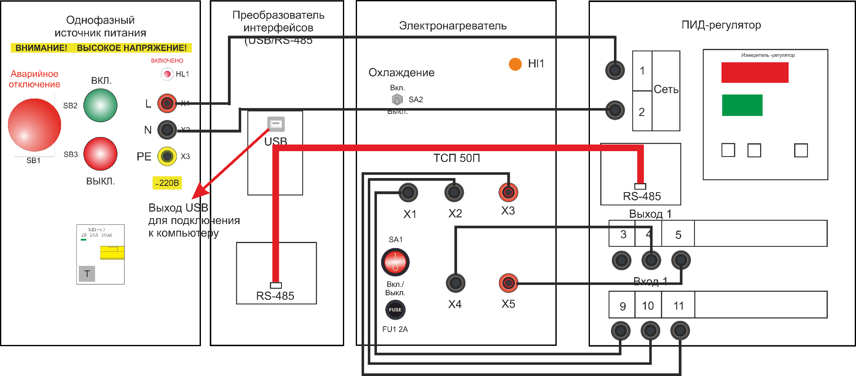

Рисунок 1. Схема электрических соединений.

Общий порядок выполнения работ.

1. Внимательно изучите необходимый раздел теоретических сведений и техническое описание лабораторного стенда.
2. Подключить стенд к однофазной сети переменного тока 220В, 50Гц сетевым шнуром (тыльная сторона модуля источника питания).
3. Убедитесь, что лабораторный стенд отключен от сети электропитания, автомат QF1 должен быть выключен.
4. Загрузить в компьютер программное обеспечение.
5. Собрать схему электрических соединений (рисунок 1).
6. Подсоединить стенд при помощи USB кабеля к компьютеру (с модуля преобразователя интерфейсов).
7. Включить питание стенда пакетным выключателем QF1 и кнопкой SB2 на однофазном источнике питания. Загорается индикация на модуле ПИД-регулятор.
8. Включить «Сеть» на модуле «Электронагреватель» тумблером SA1.
9. В меню измерителя-регулятора установить параметры «Вход 1». Уставка термоэлемента 30 градусов.
Согласно руководству по эксплуатации в меню измерителя-регулятора выбираем «Init» - r391(для элемента нагревателя ТСП 50П). Выбираем режим работы измерителя-регулятора и активируем параметр run.
Переход в режим ручного управления описан на стр. 69 инструкции по эксплуатации ПИД – регулятора.
В ходе эксперимента (режим АН) при нагреве элемента на модуле «Электронагреватель» больше заданного на уставке ПИД-регулятора включить тумблер SA2 охлаждение. Нагревательный элемент будет снижать температуру.
Выполнение задания с построением таблиц и графиков. Анализ данных, полученных в ходе эксперимента.
10. В меню программы измерителя- нагревателя выбрать параметр stop.
11. Перевести тумблер «Электронагревателя» SA1 в положение «Выкл.».
12. Отключить питание стенда кнопкой SB3 и пакетным выключателем QF1 на однофазном источнике питания.
13. Разобрать схему электрических соединений. Отключить стенд от компьютера.
14. По окончании работы произведите анализ выполненного задания.

Порядок работы с компьютером.
- После инсталяции ПО на компьютер и подключения кабеля USB необходимо запустить программу “Конфигуратор».

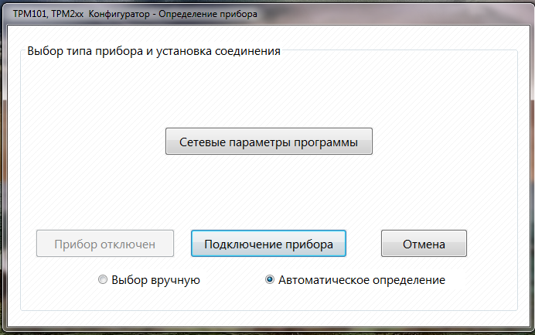

- Откроется окно программы. Устанавливаем автоматическое определение параметров. Выбираем порт «COM» в сетевых параметрах программы.
- Нажимаем кнопку «Подключение прибора».

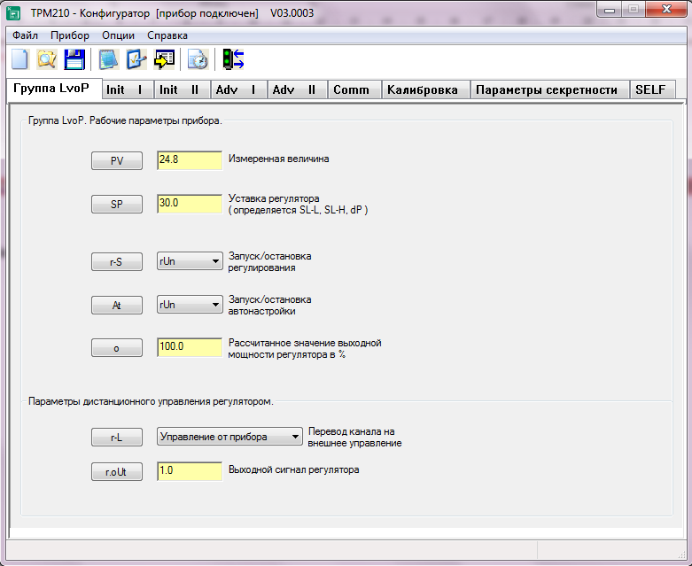

- Открывается другое окно в программе. В программе «Конфигуратор» выбираем в меню пункт «Прибор» - «Записать все».
- В программе «Конфигуратор» выбираем в меню «Прибор» пункт «Регистрация» - «Начать регистрацию». В окне программы можно задать параметр «Количество измерений».
- В процессе измерений на измерителе – регуляторе мигает индикация RS. Процесс регистрации завершить командой «Остановить». На измерителе – регуляторе выбираем в меню команду stop и процесс остановлен.

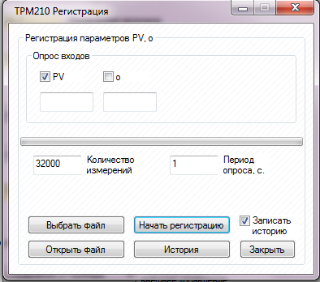

- Нажать кнопку «Открыть файл». Откроется документ Excel c измеренными параметрами. В программе Excel выбрать меню «Построить график». Фиксируем построение кривой. Файл Excel с графиком сохранить.
- Процесс измерения и регистрации занимает длительное время. Анализ полученных данных.
- После завершения выполнений заданий необходимо закрыть меню программы и выключить компьютер.
- Отсоединить USB кабель от компьютера и стенда. Отсоединить кабель от интерфейса RS-485.

Лабораторная работа № 1.
Регистрация переходной функции объекта управления.
Цель работы: Построение, изучение переходной функции.

Для регистрации переходной функции необходимо подать на вход объекта управления ступенчатое воздействие – включить напряжение на входе нагревателя и зарегистрировать выходной сигнал – температуру.
Необходимо произвести настройку измерителя регулятора на ПИД- регуляторе. В меню измерителя-регулятора выбираем команду init. Параметр r391 (для элемента ТСП 50П). Запускаем процесс измерения через программу «Конфигуратор» на компьютере. После нескольких циклов измерений завершаем процесс в меню программы «Конфигуратор». В программе Excel строится переходная характеристика.
Зафиксируем полученную переходную характеристику. Произведем анализ и дадим характеристику переходной функции.

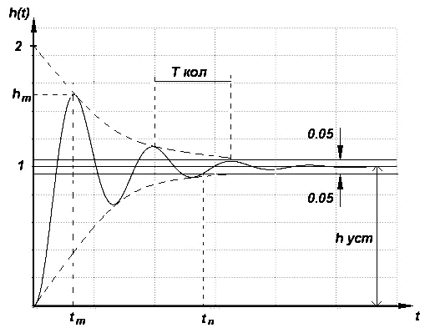
Рисунок 1. Кривая переходного процесса.
Лабораторная работа № 2.
Определение прямых показателей качества процесса регулирования во временной области.
Цель работы: описание и характеристики показателей.

Получив переходную характеристику можно легко определить и показатели качества по полученному изображению.

Рис. 1. Переходная характеристика.
Качество переходного процесса и позволяет определить прямые показатели качества системы. Основными показателями являются:
- Время переходного процесса t_{п} (или время регулирования). Это важнейший показатель, характеризующий быстродействие системы. Время, за которое переходная характеристика динамического переходного процесса входит в пятипроцентный коридор стабильности.
Для его определения на графике характеристики проводят две прямые, параллельные оси 0t, отстоящие от установившегося значения h_{уст} на величину 0,05h_{уст} в ту и другую сторону (трубка 5%). t_{п} – это момент времени, когда переходная характеристика входит в трубку 5% и больше из нее не выходит.
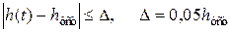.
Определяют время переходного процесса визуально из полученной кривой.

- Перерегулирование

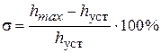
Переходный процесс имеет апериодический или колебательный характер. Для систем радиоавтоматики он в большей степени имеет колебательный характер.
Перерегулирование – характеризует колебательность переходного процесса в системе при ступенчатом воздействии. Для инерционных систем уровень колебательности ограничивают, для электронных систем радиоавтоматики колебательность допускается, но ее приходится ограничивать, так как она является косвенной характеристикой запаса устойчивости системы. По переходной характеристике колебательность определяется по величине перерегулирования σ (см. формулу). Обычно выражается в процентах.
Для переходного процесса по возмущению перерегулирование вычисляется как отношение амплитуды А₂ второго полупериода отклонения регулируемой величины к амплитуде А₁ первого полупериода. δ=А₂/А₁*100%.
Перерегулирование σ характеризует степень удаления системы от колебательной границы устойчивости (в случае нахождения системы на колебательной границы устойчивости в системе наблюдаются незатухающие колебания и σ = 100%). Запас устойчивости считается достаточным, если . Иногда допускается перерегулирование до 70%, а в ряде случаев не допускается вообще (для инерционных систем).
Время перерегулирования определяют по данным переходной характеристики.

- Установившаяся ошибка.
Характеризует отклонение установившегося значения регулируемой величины от заданного значения в конце переходного процесса. В общем случае установившаяся ошибка складывается из статической ошибки системы и ошибки, обусловленной наличием зоны нечувствительности регулятора.
Статическая ошибка регулирования у_{ст} равна разности между установившимся значением регулируемого параметра и его заданным значением у _{0.}
у_{ст} = у_{уст} – у ₀.

- Лабораторная работа № 3
Настройка ПИД-регулятора по частотному методу (методы Циглера-Никольса (Ziegler-Nichols) и Tyreus-Luyben (TLC)).

Цель работы: изучить настройку ПИД-регулятора по частотному методу и анализ его характеристик.

Частотный метод основан на использовании запасов устойчивости. В этом варианте процедура настройки начинается с экспериментального исследования системы, состоящей из ПИД-регулятора и заданного объекта регулирования.
Пропорциональный коэффициент передачи ПИД-регулятора увеличивается до тех пор, пока на выходе системы не установятся колебания с постоянной амплитудой колебаний, то есть система не окажется на границе устойчивости.
Фиксируется и обозначается через kп* значение коэффициента передачи регулятора, при котором система находится на границе устойчивости. Коэффициент передачи регулятора kп определяется по графику переходной функции, когда система вошла в устойчивое состояние.

Рисунок. 1. Общий вид переходной характеристики.
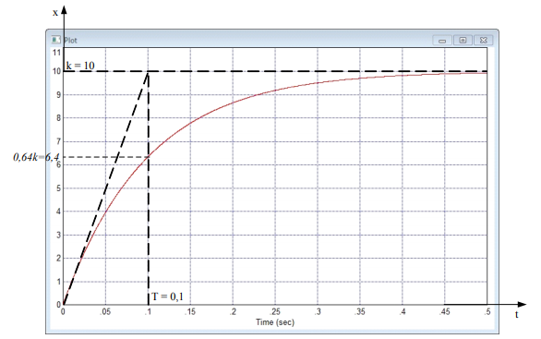

Рисунок 2. Участок переходной функции.

В теории автоматического управления используются логарифмические частотные характеристики. Удобство работы с ними объясняется тем, что операции умножения и деления заменяются на операции сложения и вычитания.
Построенная в логарифмическом масштабе АЧХ, называется логарифмической амплитудной частотной характеристикой (ЛАЧХ)
,
Эта величина выражается в децибелах (дб). При изображении ЛАЧХ удобнее по оси абсцисс откладывать частоту в логарифмическом масштабе, то есть , выраженную в декадах (дек).
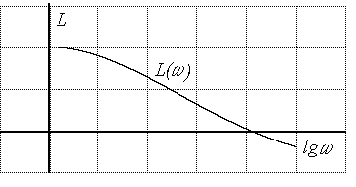
Рис. 3. Пример логарифмической амплитудной частотной характеристики
В логарифмическом масштабе может быть изображена также и ФЧХ:
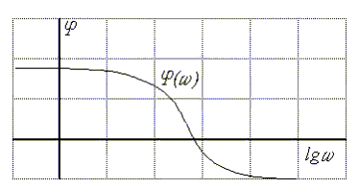
Рис. 4. Пример логарифмической фазовой частотной характеристики
Пример:
ЛФХ, реальная и асимптотическая ЛАЧХ системы, передаточная функция которой имеет вид:
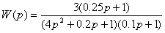 .
.
ЛАЧХ строится на основании данных, полученных в ходе эксперимента.

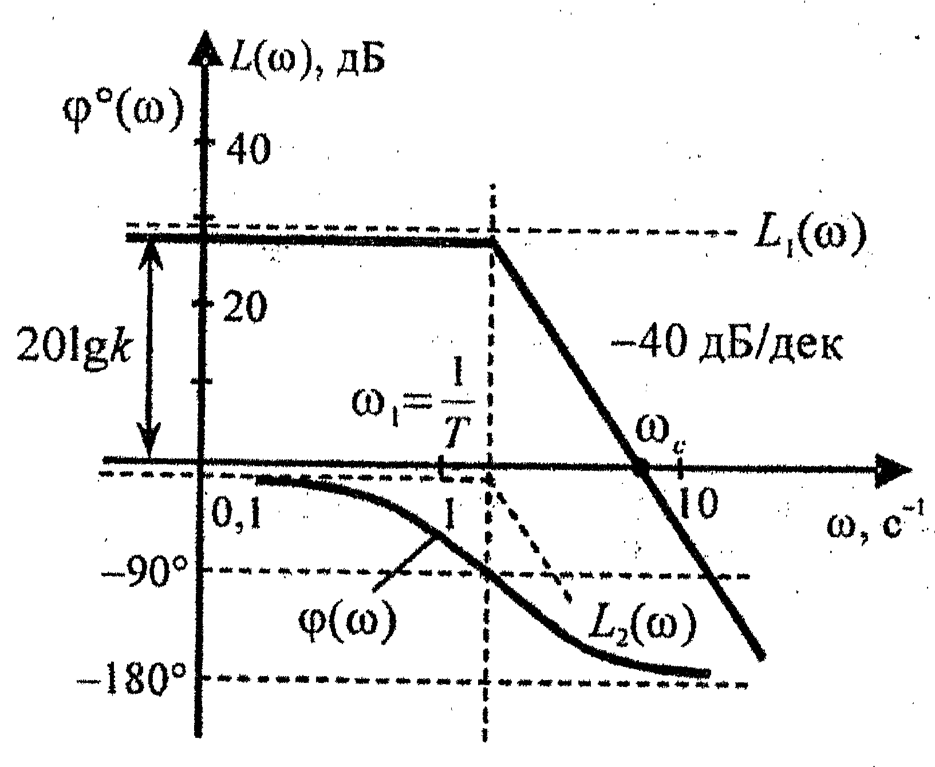
Рисунок. 5. ЛАЧХ переходной функции.

Изменение коэффициента kп приводит к изменению времени интегрирования. Если при настройке регулятора установить очень малые значения kп, получим И-регулятор.
Измеряется период T∗ установившихся в системе колебаний (график функции). Значения параметров регулятора выбранного типа рассчитываются по формулам, приведенным в таблице.
 | Kп | Kи | Kд
Циглера-Николса | 0,6 * kп* | 0,6 * kп* / T∗ | 0,75 * kп* * T∗
Tureus Luyben | kп* / 2,2 | 2,2 * T∗ | T∗ / 6,3

Недостатком этого варианта метода Циглера–Никольса является необходимость выводить систему на границу устойчивости, что для многих объектов управления делать не рекомендуется.
Опять же обнуляем все коэффициенты и начинаем увеличивать пропорциональный. Но теперь не ждем появления колебаний, а просто фиксируем поведение системы для каждого значения коэффициента (отличным вариантом будет построение графика величины, которую необходимо стабилизировать, для каждого значения коэффициента).
Если видим, что, например, система очень медленно выходит на нужное значение, увеличиваем пропорциональный коэффициент. Система начинает сильно колебаться относительно нужной величины? Значит, коэффициент слишком велик, уменьшаем и переходим к настройке других составляющих.
Понимая, как работает ПИД-регулятор в целом, и представляя, как должна работать настраиваемая система, можно довольно-таки быстро и точно настроить коэффициенты регулятора. Особенно, если есть возможность построить графические зависимости и визуально следить за поведением системы.
Вот некоторые правила, которые могут помочь при настройке ПИД-регулятора:
- Увеличение пропорционального коэффициента приводит к увеличению быстродействия, но снижение устойчивости системы.
- Увеличение дифференциальной составляющей также приводит к значительному увеличению быстродействия.
- Дифференциальная составляющая призвана устранить затухающие колебания, возникающие при использовании только пропорциональной составляющей.
- Интегральная составляющая должна устранять остаточное рассогласование системы при настроенных пропорциональной и дифференциальной составляющих.
Стоит добавить, что не всегда необходимо использовать все три составляющие ПИД-регулятора, порой хватает пропорциональной и дифференциальной, например, (ПД-регулятор). В общем, все сводится к тому, что для каждой системы необходим свой собственный подход при настройке и использовании ПИД-регулятора.
Контролировать процесс измерения параметров системы для получения переходной функции и оценки устойчивости системы.

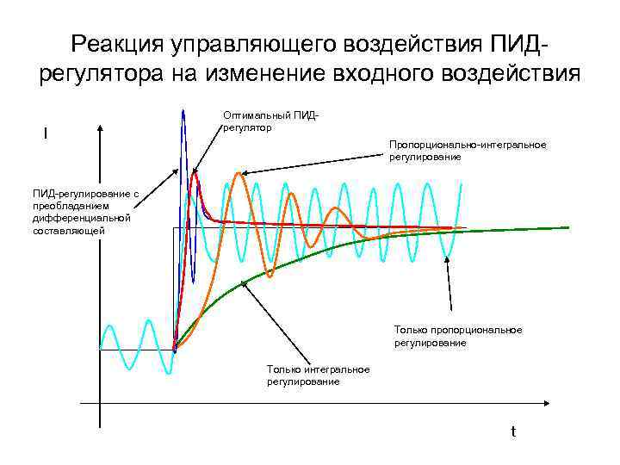

Рисунок 6. График составляющих характеристик ПИД – регулятора.

Лабораторная работа № 4.
Настройка ПИД-регулятора по методу отклика на единичное ступенчатое воздействие
Цель работы: изучить методы настройки ПИД-регулятора и его характеристики.

Метод Циглера–Никольса используется реакция объекта на ступенчатое изменение управляющего воздействия. Эту характеристику объекта обычно называют кривой разгона. Объекты управления, имеющие апериодическую кривую разгона, как на рис. 1, представляются в виде последовательного соединения, апериодического и запаздывающего звеньев.
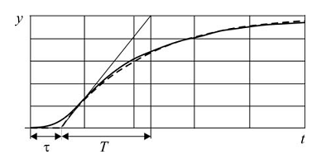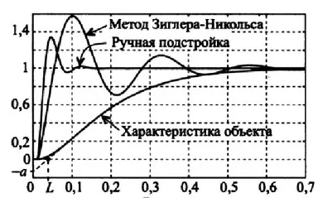
Рис. 1. Реакция объекта управления на ступенчатое воздействие
В этом случае передаточная функция объекта имеет вид
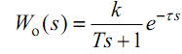
где k – коэффициент передачи, T – постоянная времени, τ – время запаздывания. Значения параметров регулятора рассчитываются непосредственно по значениям параметров k , T τ . Формулы для расчёта параметров регулятора приведены в таблице. Метод дает удовлетворительные результаты, если 0,15 < τ T < 0,6.

После расчетов необходимо ввести коэффициенты в настройках измерителя-регулятора.
 | Kп | Kи | Kд
Циглера-Николса | 1,2*T / (k*τ) | 0,6*T/ (k*τ* τ) | 1,2*T/ k
CHR | 0,95 / a | 2,4 * L / Kп | 0,42 * L / Kп
Коэна-Куна | 2 / a | 0,66 * T | 0,17 * T

Далее необходимо запустить процесс измерения параметров системы для контроля переходной функции и устойчивости системы. Проанализировать кривую. Завершить процесс. Сделать выводы.

Лабораторная работа № 5.
Ручная подстройка ПИД-регулятора.
Цель работы: изучить методы настройки ПИД-регулятора и его характеристики.
Ручная настройка подразумевает ручной подбор коэффициентов регулятора. Поступательно изменяя коэффициенты наблюдать переходной процесс до его стабилизации.
В режиме ручного регулирования измерителя-регулятора необходимо внести значения коэффициентов согласно руководства по эксплуатации и наблюдать процесс, происходящий в системе. Меняя значения коэффициентов можно влиять на состояние системы и улучшать показатели.
Меняем один (или сразу несколько коэффициентов) регулятора, включаем регулятор и смотрим за работой системы. В зависимости от того, как ведет себя система с выбранными коэффициентами (недо/пере регулирование) опять меняем коэффициенты и повторяем эксперимент. И т. д. Есть более «оптимизированный» метод подбора коэффициентов – метод Зиглера–Никольса. Метод работает не для любой системы, результаты получаются не самыми оптимальными.
Но, зато, метод очень простой и годится для базовой настройки регулятора в большинстве систем.
Суть метода состоит в следующем:
1. Выставляем все коэффициенты (Kp, Ki, Kd) в 0.
2. Начинаем постепенно увеличивать значение Kp и следим за реакцией системы. Нам нужно добиться, чтобы в системе начались устойчивые колебания (вызванные перерегулированием). Увеличиваем Kp, пока колебания системы не стабилизируются (перестанут затухать).
3. Запоминаем текущее значение Kp (обозначим его Ku) и замеряем период колебаний системы (Tu).
Все. Теперь используем полученные значения Ku и Tu для расчета всех параметров ПИД регулятора по формулам:
Kp = 0.6 * Ku
Ki = 2 * Kp / Tu
Kd = Kp * Tu / 8.
Фиксируем изменения, происходящие в переходной функции. Производим анализ и оценку системы.
Завершаем процесс. Сохраняем данные.

Лабораторная работа № 6.
Автоматическая настройка ПИД-регулятора.
Цель работы: изучить методы настройки ПИД-регулятора и его характеристики.

Суть метода состоит в следующем:
В меню измерителя-регулятора имеется режим автоматической настройки.
В измерителе-регуляторе необходимо выбрать параметр автоматической настройки согласно руководству. Установить его. В режиме автоматической настройки измеритель-регулятор все параметры и коэффициенты устанавливает автоматически.
Запустить систему для произведения измерений. Наблюдать работу системы в программе «Конфигуратор». Строить в программе Excel кривую. Дать оценку качества устойчивости системы. Сделать выводы. Завершить процесс.

© ООО «ЭнергияЛаб»
г. Воронеж, 394019, ул. Загородная, д. 26а
тел./факс: +7(473) 200-15-81
Электронная почта: info@vrnlab.ru
Сайт: www.vrnlab.ru

